门头沟区 2019 年初三年级综合练习（二）
地 理 试 卷 2019．5

考 生 须 知 | 1．本试卷共 10 页，分为两部分，第一部分选择题，40 个小题，共 40 分；第二部分非 选择题，4 道题，共 50 分。  2．请将条形码粘贴在答题卡相应位置处。  3．试卷所有答案必须填涂或书写在答题卡上，在试卷上作答无效。请使用 2B 铅笔填 涂，用黑色字迹签字笔或钢笔作答  4. 考试时间 90 分钟，试卷满分 90 分。

第一部分 选择题 （共 40 分）
下列各小题均有四个选项，其中只有一项是符合题意要求的。请将所选答案前的字母，按规 定要求填涂在答题卡第 1～40 题的相应位置上。（每小题 1 分，选对一项得 1 分，多选、错选则 该小题不得分。）
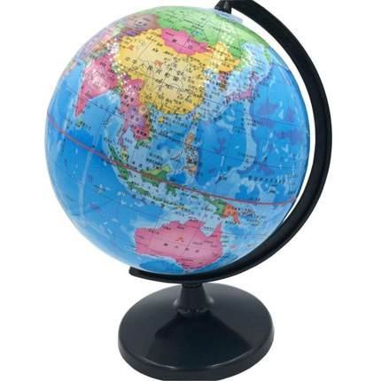地球是一个巨大的球体，人们很难直接看到它的全貌。为了更好地认识地球，人们制作了地 球的模型——地球仪（图 1）。请依题意，完成 1-2 题。 1．我们演示地球公转运动时，正确的程序是
①运用右手调整地轴方向，使地球仪地轴指北
②左手托起地球仪， 使其保持平稳
③围绕假想太阳做逆时针匀速运动（确保地轴总指向北方）
A．③②① B．②①③
C．②③① D．①③②
2．能够说明地球自转的地理现象是
A．太阳的东升西落 B．流水从高处流向低处

C．一年中四季变化 D．一年中昼夜长短的不同
图 1

3 月 21 日 5 时 58 分迎来 2019 年的“春分”节气。“仲春初四日，春色正中分”说的是春分
这一天，太阳直射地球赤道，昼夜平分，阴阳平衡。请依题意，完成 3-6 题。
3．北半球是春分，南半球
A. 也是春分 B. 是秋分 C. 是冬至 D. 是夏至
4．北京此时节
A. 烈日炎炎，酷热难当 B. 秋高气爽，天气渐凉
C. 阳光明媚，春意融融 D. 天寒地冻，空气干燥
5．在古代，春分也是民俗节日。下列选项中可能在春分日出现的活动是 A．放风筝、吃春菜 B．赏红叶、包粽子
C．堆雪人、煮元宵 D．游河泳、涮白菜
6．“春分麦起身，一刻值千金”，意思是说：冬小麦秋天播种出苗后，过了一冬之后，到了春分 时节生长非常迅速。“春分麦起身，一刻值千金”这个谚语出自
A．西北地区 B．南方地区 C. 北方地区 D．青藏地区
有一旅行者于 2019 年 5 月 18 日前往北京某地区进行户外活动，到达预定目标后其 GPS 手
持机显示：40°03ˊN、105°35ˊE、高度 1730 米。据此，完成 7-10 题。
7．旅行者所处的地形类型可能为
A．平原 B．盆地 C．山地 D．丘陵 8．旅行者 GPS 手持机上显示的高度为所在位置与
A．出发地之间的高度 B．附近河流之间的高度
C．附近聚落之间的高度 D．海平面之间的高度

9．旅行者使用的 GPS 手持机上携带有电子地图。下列人类活动，电子地图不．能提供帮助的是 A．产品运输导航前往时，提供多条路线以备选择 B．自驾游时，检索周边有哪些旅游景点
C．调整比例尺，以了解不同尺度的区域信息 D．在水利建设时，需了解河流水量、汛期、流速等相关信息
10．该旅行者原打算利用暑假期间前往，后得知暑假期间易发生洪水等自然灾害，故提前成行。 造成北京夏季洪水等自然灾害的天气为
A． B． C． D．
联合国徽章的设计是一张以北极为中心的世界地图，由交叉的橄榄枝组成的花环相托。图案 呈金色，与白色水域交相映衬。地图的投影范围延伸

。
至南纬 60 度，并包括五个同心圆。橄榄枝象征世界和 b 平和安全，环绕着地球象征联合国的宗旨和维护团结 乙 以此为材料背景（见图 2），完成 11-14 题。
11．若 a 经线为 0°，b 经线为
A．135°E B．135°W
C．45°E D．45°W
12．图中出示的纬线均匀将图 2 显示的纬度范围 5 等
分， 乙所在的纬度线是 甲
A．30°N B．30°S
C．60°N D．60°S a
13．乙点在北极点的

A．西北方 B．东北方 C．南方 D．北方 14．甲所在的大洲是
图 2

A．亚洲 B．非洲 C．南美洲 D．北美洲
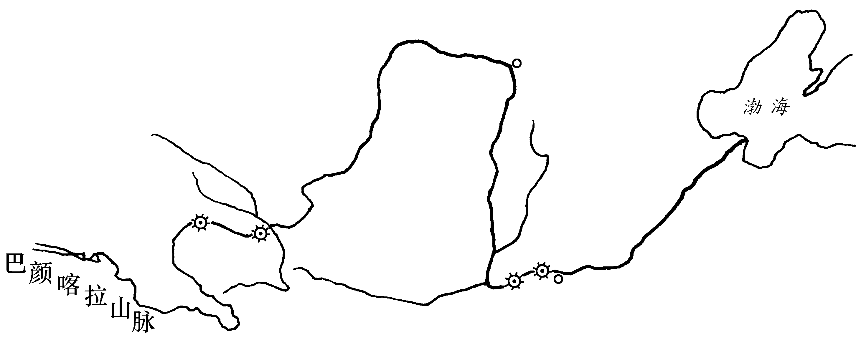黄河发源于青海省巴颜喀拉山脉北麓，干流流经 9 个省级行政区域，注入渤海，全长 5 464 千米，是我国第二长河。河口以上为上游，河口至桃花峪为中游，桃花峪以下为下游。读黄河水 系图（图 3），完成 15-18 题。
内蒙古高原
二级阶梯与三级阶梯界线
河口
一级阶梯与二级阶梯界线
华北平原
青藏高原
黄土高原
桃花峪
图 3
水电站

15．从黄河流经的地形区看，黄河河水流速较大的河段是 A．青藏高原段 B．内蒙古高原段
C．华北平原段 D．阶梯之间的过渡段
16．对于黄河流速较大的河段第一考虑的利用方式为
A．发展航运 B．发展养殖 C．开发水电 D．农业灌溉 17．黄河中游地区突出的水文特征为
A．汛期时间长 B．有凌汛现象 C．结冰期长 D．含沙量大
18．黄河下游地区河道高出地面，其形成原因及对社会经济的影响是黄河 A．水量大所致，下游易于建水坝 B．含沙量大所致、下游易决堤泛滥 C．汛期长所致，下游可发展渔业 D．出现凌汛所致，下游宜冰雕旅游

读“中国在地球上的位置”（图 4），完成 19-22 题。
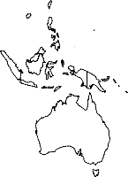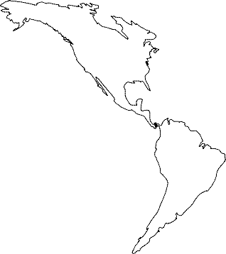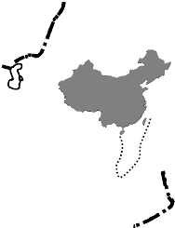0º 60ºE 120ºE 180ºE 120ºW 60ºW
北 冰 洋

90ºN

60ºN

亚洲
大
大
30ºN

非洲

西
大 洋 洲

洋
太 平 洋
西

洋

60ºS

0º

30ºS

19．我国的陆地面积约为
90ºS
图 4

A．960 万平方千米 B．1060 万平方千米 C．860 万平方千米 D．1260 万平方千米
20．从半球位置看，我国位于
A．北半球、东半球 B．北半球、西半球 C．南半球、东半球 D．南半球、西半球 21．从海陆位置看，我国位于
A．亚洲的西部、西临太平洋 B．亚洲的东部、西临太平洋
C．亚洲的西部、东临太平洋 D．亚洲的东部、东临太平洋 22．我国地理位置的特点表现为
A．领土面积广大，东西、南北距离均超过 5000 千米
B．大部分国土位于北温带，一小部分位于热带，海陆兼备 C．大小岛屿数千个，典型的群岛国家 D．轮廓似“雄鸡”，陆上边界、海岸线长
秦岭平均海拔 2000 米左右，挡住了南方暖湿气流的北上，也阻断了北方干燥气流的南下， 使其山脉两侧气候有很大不同。秦岭南麓下的汉中盆地，盛产水稻、柑橘等农作物，而北麓则主 产小麦、苹果、梨等作物。古人赞秦岭：唯此有马头观桃花，马尾扫风雪之景致。读图 5，完成 23-27 题。

青
北 方 地 区
黄
河
黄
藏
一月 0℃等温线
河
海
高
秦 岭
淮
原
南 方 地 区
长 江
东
海
图 5
23. 在地理区域划分上，“秦岭—淮河”一线南北分属不同地理区域，该线 A．以北为南方地区、以南为西北地区 B．以北为西北地区、以南为北方地区 C．以北为青藏地区、以南为西北地区 D．以北为北方地区、以南为南方地区
24.“秦岭—淮河”一线是我国重要的地理分界线，气候类型上表现为该线 A．以北为大部分为温带大陆性气候、以南大部分为热带季风气候 B．以北为大部分为温带季风气候、以南大部分为亚热带季风气候 C．以北为大部分为温带季风气候、以南大部分为热带季风气候 D．以北为大部分为温带大陆性气候、以南大部为亚热带季风气候

25.“秦岭—淮河”一线南、北两侧的农业也有很大不同，表现为 A．北侧青稞、香蕉，南侧水稻、柿子 B．北侧水稻、柑橘，南侧玉米、苹果 C．北侧玉米、菠萝，南侧小麦、鸭梨 D．北侧小麦、苹果，南侧水稻、柑橘
26.“秦岭—淮河”一线南、北两侧地域，人们的生活方式有很大区别，表现为 A．北侧地域的传统民居多以竹木为原料，通风性好 B．南侧地域的人们喜食米食
C．北侧地域的人们传统出行可走水路 D．南侧一些地区传统民居墙壁厚实，防寒保暖
27. 古人赞秦岭，“唯此有马头观桃花，马尾扫风雪之景致”，“马尾”指秦岭
A．北侧 B．南侧 C．东段 D．西段
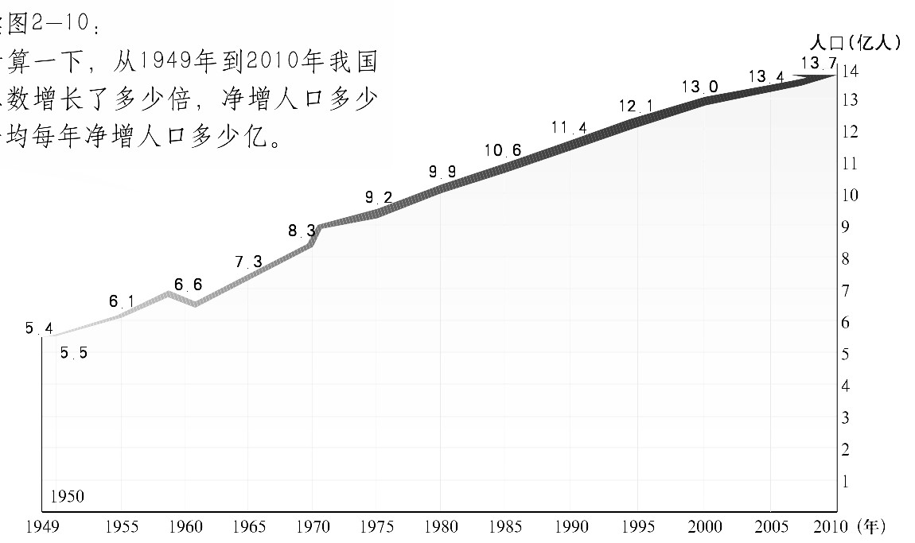新中国成立之初，全国人口总数仅为 5.4 亿人。随后人口总数不断增加。读图 6，回答 28-29
题。

图 6
28. 从建国初期至 2010 年间，我国人口的增长趋势是
A．迅速增加 B．保持不变 C．增长趋缓 D．开始出现负增长 29. 实行计划生育作为国家的基本国策，下列说法中不．正确的是
A．人口增长过快制约着我国人民整体生活水平的迅速提高 B．人口众多使我国多种自然资源和工农业产品的人均占有量低于世界平均水平 C．大量的财力和物力要用来满足老年人口的基本生活需要 D．教育、科学和文化事业难以更快地发展，同时又影响了人口素质的提高 船形屋是某区域当地的一种传统民居。民居的地面由当地的土黄泥铺垫，墙壁由树木的支干
作支撑里外抹上黄泥，屋顶是由树木支干上铺设当地产的相草搭成（见图 7）。该房屋既防雨又 防潮，还御暑、通气性好。依题意，完成 30-32 题。
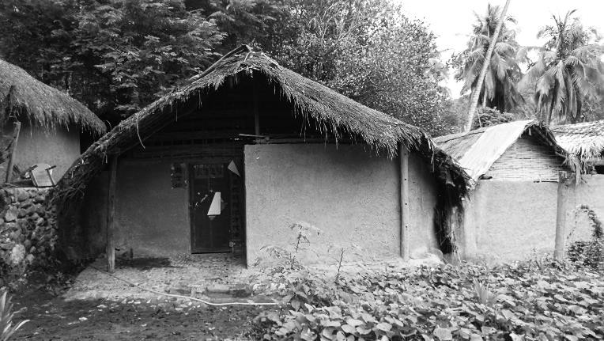30. 有关船形屋的叙述，正确的是 A．表明这里是政治、经济中心 B．反映的是一个乡村景观 C．居民以非农业人口为主 D．周边交通发达、商业聚集
31. 船形屋所在的地区可能在 A．热带季风气候区 B．温带大陆性气候区 C．寒带气候区
D．高山高原气候区 图 7
32. 从船形屋的建造情况看，下列说法不．正确的是
A．反映出自然环境对聚落的影响 B．反映出因地制宜的地理学思想 C．反映出人类对自然环境的改造作用 D．反映出人类与自然的和谐相处

90 年代中期以来，美国信息技术产业以年均 30%的速度高速增长，并逐渐成为美国最大 的支柱产业之一。美国经济增长中有 27％归功于高科技通信和信息产业，其产值占 GDP 的 75％ 以上，而传统支柱产业建筑业只占 14％，汽车工业仅占 4％。在美国的出口产品中，40％以上是 电子计算机、半导体、航空、通讯设备等具有高附加值的高科技产品。结合“图 8 发达国家与发
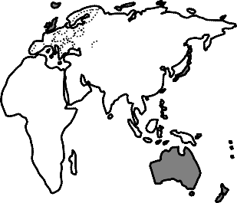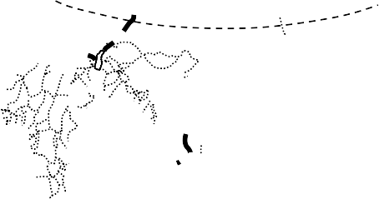展中国家分布”，完成 33-35 题。
中国
美国
发达国家
发展中国家
图 8

33. 发达国家主要分布在 A．欧洲、北美洲、大洋洲 B．欧洲、亚洲、非洲 C．亚洲、北美洲、南美洲 D．亚洲、南美洲、非洲
34. 有关信息技术对美国经济的影响， 不．正确的是
A．逐渐成为美国的支柱产业 B．经济增长的主要动力 C．产值占美国 GDP 的一半 D．比重占美国出口产品的 1/3 以上
35. 2019 年 5 月，第十一轮中美经贸高级别磋商结束，面对美国方面在谈判中的反复无常与加征 关税的威胁，中国方面也给予了强有的力回应和反制措施。有关美国与中国及其之间关系的表述 正确的是
A．中国是世界上最大的发达国家 B．美国是世界上最大的发展中国家 C．中美贸易磋商只有通过对话开展合作才能实现共赢 D．美国单边的贸易政策只是对中国经济造成损害
地理要素之间相互联系、相互影响，共同构成一个整体。读某区域地形图（图 9）及气温曲 线与降水量图（图 10），完成 36-38 题。
降水（mm） 气温（℃）
莱

英吉利海峡
大
塞
纳 河
西
茵

河

0-500m
400 30
25
300
20
200 15
10

卢 瓦 尔 河

洋
500-1000m
1000m 以上
100

0

5
0
1 4 7 10（月）
图 10

图 9

36. 本地区地势对河流流向影响的表述，正确的是 A．地势北高南低，河流流向自南流向北 B．地势东高西低，河流流向自西流向东 C．地势东北高西南低，河流流向自东北流向西南 D．地势东南高西北低，河流流向自东南流向西北

37 本地区气候对河流水文影响的表述，正确的是 A．气温的年温差较小，河流有凌汛现象 B．一月最低气温在 0℃以上，河流有长时间结冰现象 C．年降水量大，河流含沙量大 D．降水量季节分配均匀，河流水量四季平稳

38. 受地形、气候等综合因素影响，本地区河流的价值主要体现在
A．便于航运 B．开发水能 C．防洪抗旱 D．发展渔业
气候的分布受纬度位置、海陆位置、地形等多种因素的影响。读中国气候类型分布图（图
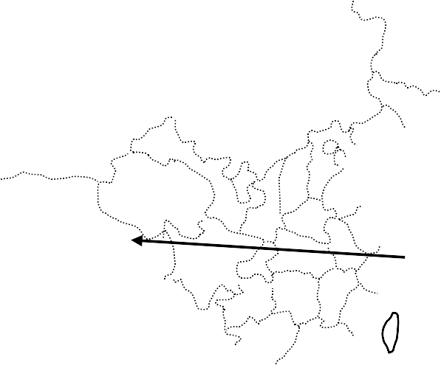11），完成 39-40 题。

39. 我国的气候特征为
A．温带大陆性气候为主，分 布在我国东部地区
B．高原、高山气候面积广大，
温
带
季
风
温带大陆性气候

分布在我国南部地区
C．气候复杂多样，季风气候 显著
D．气候类型齐全，温带大陆 性气候广
40. 沿 a 线方向，影响气候类型变 化的主要因素是
A．海陆位置 B．地形 C．纬度位置 D．季风

高原和高山气候
气★北京
候

a

亚热带季风气候

热带季风气候
图 11

第二部分非选择题（共 50 分）
41．图 7 是朔州、大同部分地区位置图。阅读图 12 及相关材料，回答下列问题。共 12 分。

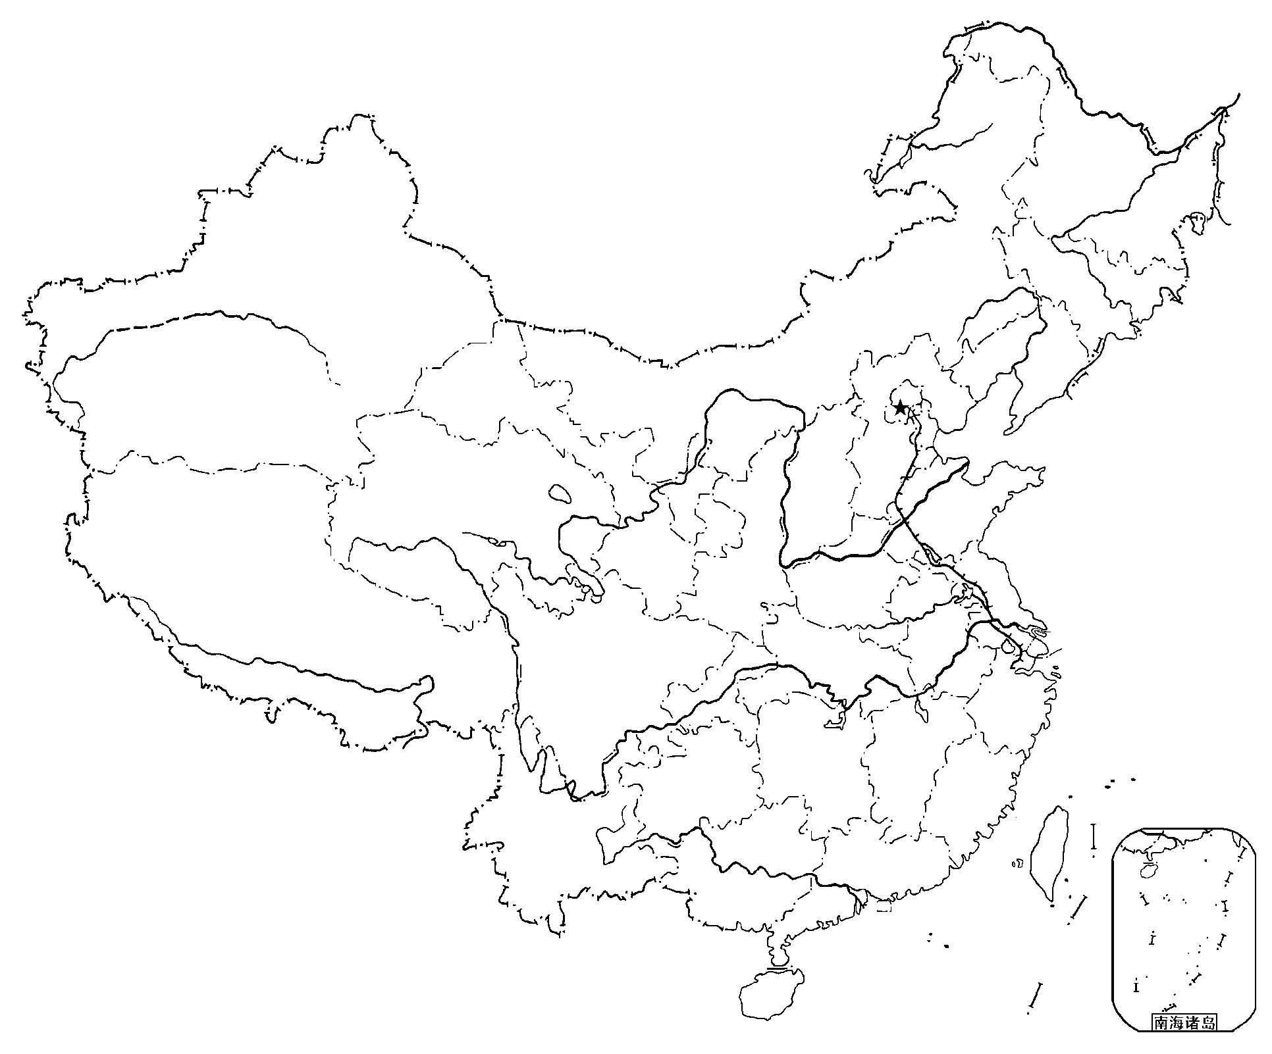
大同市 大同
黄
河
管
右玉
河
怀仁
干
浑源
涔
恒山
桑
应县
水库
管涔山
山
平鲁
山阴
山
朔州
恒
繁峙
代县
2019 年，上海漕河泾新 兴技术开发区与大同市的 深度能源合作进一步加强。 双方聚焦清洁能源的高效 利用，合力打造大同能源革 命的新引擎，推进大同市开 展储能、石墨烯、氢能等前 沿技术攻关，以高端技术引 领能源革命新突破。
该 合作 具有强 有力 的 政策支撑，汇集了全国 21
名院士和 80 位专家参与，
并设立 20 亿元财政专项资 金支持，将极大促进大同市 新能源产业发展。

高于 1500m 1500-1000m
1000m 以下
河流 高速公路

黄河水补给
国道 铁路 桑干河工程

煤炭 火山

图 12

（1）图中所示“朔州、大同部分地区”位于 省，地处我国四大地理区域中的 地 区。
朔州市共 有陶瓷 企业 70 家，成为朔州市继煤电之 后的第二大产业。
朔州市矿产资源丰富， 除能源矿产外，石灰石、铝 土矿、耐火粘土、铁矾土、 石英、高岭土、沸石、长石 也比较丰富，其中高铝粘土 质优量多，也是朔州的优势 资源。
生 产陶瓷 除需烧 制技 术外，还需有用于烧制陶瓷 的能源以及高岭土、耐火黏 土、铝土矿、石灰石、长石 等必需原料。
（2）图示区域中大部分城市的高度分布在 m 的区域，交通线主要沿 分布（单 项选择）。
A．山脉 B．河流 C．城市 D．资源
（3）朔州市与大同市拥有共同的优势资源是 ，但两市在区域发展方向上又有所侧重。 大同市主要利用 支撑、 汇集及专项资金支持，发展 产业；朔州 市主要利用 优势，发展 产业。
（4）2019 年 3 月，黄河水供给桑干河（永定河上游河段）的生态补水工程启动。引黄河水进入 桑干河，面临的主要问题是如何解决跨越两条河之间的 （流域/分水岭），谈谈你的想 法。

42．台湾自古以来一直是我国不可分割的神圣领土。近年来，台湾与祖国大陆的交流与合作日益 增多。读图 13 及相关资料，回答下列问题。共 13 分。

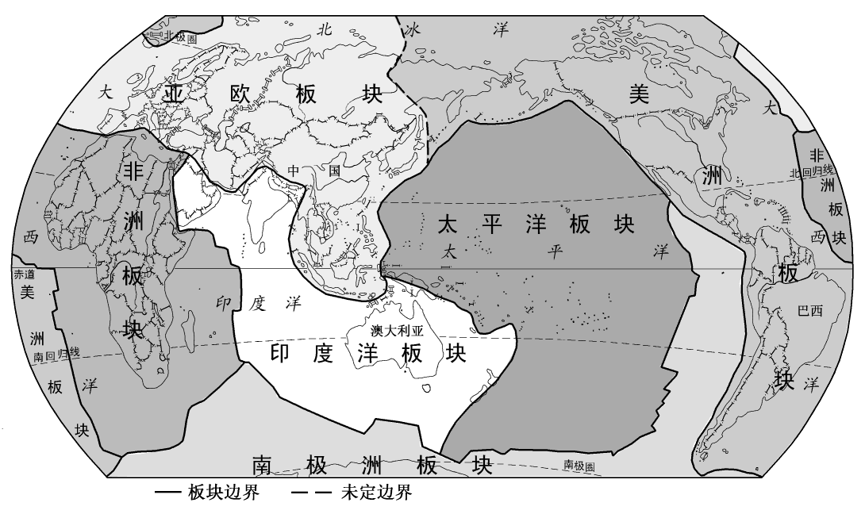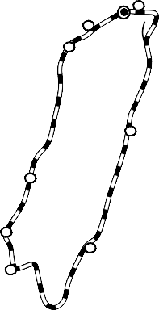
福州
马祖列岛
东
海 钓鱼岛
赤尾屿
福 建 省
彭佳屿
台北
泉州
台
25°N
厦门
湾
金门岛
海
台
日本
日月潭 湾
琉球群岛
澎湖列岛
峡
山
北回归线
脉
太
绿岛
高雄
平
南
海
台湾岛
兰屿
洋
图 例
平原
山地
西南季风

东北季风

（1）台湾省位于我国大陆东南海域，主要包括台湾岛、 列岛、绿岛、兰屿、彭佳屿 和钓鱼岛等岛屿。

图 13
（2）台湾岛被称为我国的宝岛，主要原因有以下几方面： 森林资源丰富，樟脑产量世界第一。森林资源主要分布在 （地形区），位于台湾
岛的 （方位）地区。
生产多种热带、亚热带水果及甘蔗、蔗糖。从纬度位置上看， （重要纬线）从台 湾岛的中部穿过，气候类型为 气候。
水稻种植普遍，誉为“海上粮仓”。说它“海上”，是因为台湾岛 ；说其“粮 仓”，表明其稻米产量很大；“粮仓”产地主要分布在 （方位及地形类型）。
我国著名的渔场之一。台湾处于东海鱼类与 海鱼类的交汇处，又是近海鱼类和外洋 鱼类的捕捞场，渔业发达。
台湾生产硫磺。台湾多火山，北部火山喷发出大量的硫磺，这与台湾的地理位置有关，正处 于 板块与 板块的交界地带。
（ 3 ） 台 湾 省 的 大 部 分 居 民 是 陆 续 从 大 陆 迁 入 的 ， 主 要 民 族 与 大 陆 一 样 ， 以 族 为主；闽南语是台湾使用量第一的语言，“闽”是大陆 省的简称。
（4）台湾文化以中华文化为主体，是中华文化的重要组成部分。举例说出台湾与大陆共同的文

化现象。

43．加拿大是世界上面积较大的国家之一，但人口相对较少，进一步了解加拿大的地理特征，请 阅读“图 14 加拿大地理位置”及相关材料并回答下列问题。共 13 分。
表 1 加拿大（塞帕斯，53°58'N、101°06'W）气候资料
 | 1 月 | 2 月 | 3 月 | 4 月 | 5 月 | 6 月 | 7 月 | 8 月 | 9 月 | 10 月 | 11 月 | 12 月
平均气温（℃） | -21.4 | -17.5 | -10 | 0.5 | 8.7 | 14.8 | 17.7 | 16.4 | 9.9 | 3.5 | -7.7 | -18
降水量(mm) | 16.6 | 15.1 | 21 | 26.2 | 33.6 | 63.1 | 69.1 | 65 | 58.3 | 37.5 | 26.6 | 19.8

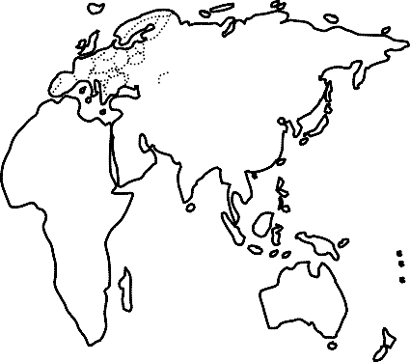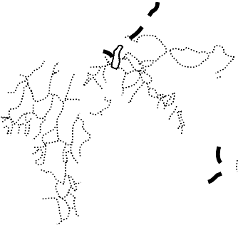加拿大原土著居民为印第安人与因纽特，16 世纪起，加拿大沦为法、英殖民地。现有人口 3707 万（2018 年 4 月），主要为英、法等欧洲后裔，少数为土著居民，极少数为亚洲、拉美、 非洲裔等。居民中信奉天主教的占 45%，信奉基督教的占 36%。
加拿大资源丰富。森 林面积居世界第三， 钾储量第一、铀储量 世界第二、原油储量 仅次于沙特居世界 第二。 农、林、渔业比较发 达，主要种植作物 有：小麦、大麦、亚 麻、燕麦、油菜籽、 玉米、饲料用草等。

北 冰 洋
格陵兰岛（丹麦）
北极圈

美国

太
平 洋

温哥华

北极圈

加 拿 大

埃特蒙顿

萨德伯里

哈得孙湾

渥太华
大

西

纽芬兰岛
洋
地形
山地 高原 平原
人口密度
10-50 人/km2
1-10 人/km2
1 人/km2 以下

40° N

美 国
图 14
40°N 国界

（1）加拿大位于 洲北部，由大陆部分、 岛及其它部分岛屿组成。北、东、西 三面 ，西北、南与美国相邻；首都为 。
（2）加拿大的地势特征为 、 。
（3）受地理位置的影响，加拿大人口及城市主要分布在 地区。人口来源主 要是 ，土著居民占 （少/多）数；居民主要信仰 （宗教）。
（4）加拿大气候特征为：冬季， ；夏季， 。

（5）加拿大对外贸易依赖较大，除工业制成品外，还出口 等农矿产品。
A．稻米、铜矿 B．小麦、铀矿 C．柑橘、煤炭 D．椰子、金刚石

44．尼罗河是非洲也是世界上最长的河流，对流经地区经济发展有着重要影响。图 15 为尼罗河
流域及周边简图。读相关图文资料，完成下列要求。共 12 分。

600

500

卢克索
60

50
大 地中海
西
洋
开罗
尼

苏伊士运河

亚 洲

400

300
40 罗
埃 及
30

卢克索
河
北回归线

200

100

0

20

10

1 4 7 10（月0 ）
纳赛尔水库

苏
喀土穆

阿 红
特
海
青 巴 拉 河

20°N

印 度

丹 瓦德迈达尼
热带沙漠气候

瓦德迈达尼
600 |  |  |  |  | 60
500 |  |  |  |  | 50
400 |  |  |  |  | 40
300 |  |  |  |  | 30
200 |  |  |  |  | 20
100 |  |  |  |  | 10

白
尼

罗
河
尼 洋
罗
河

埃塞俄比亚高原

非 洲

赤道

0 1 4 7 10（月0） 热带草原气候
维多利亚湖 印 度 洋
图 15

大洲界线

尼罗河流经区域主要有三种气候类型。20°N 以南区域为热带草原气候，地中海沿岸地区 为地中海式气候，20°N 至地中海沿岸之间区域为热带沙漠气候。
尼罗河有定期泛滥的特点。在洪水期，尼罗河水量中青尼罗河占 68%，白尼罗河占 10%， 阿特巴拉河占 22%。洪水到来时，会淹没两岸农田，洪水退后，又会留下一层厚厚的淤泥，形 成肥沃的土壤。四五千年前，埃及人就知道了如何掌握洪水的规律和利用两岸肥沃的土地。

（1）尼罗河发源于 湖地区，注入 海；从尼罗河的流向看，图示区域的地 势特征为 。
（2）尼罗河泛滥时水量主要来自于 河，定期泛滥的原因主要受 气候的 影响；从降水的季节分配特征分析，尼罗河泛滥的季节主要是 月至 月。
（3）埃及地跨 两洲，又因其境内具有沟通地中海与红海的 （地理事物）， 地理位置很重要。
（4）埃及是受尼罗河影响较大的国家之一，也是传统的农业国。农业生产中，粮食作物以小麦、 大麦为主，经济作物中最重要的就是棉花，以这些作物为原料埃及分别发展了 等轻
工业。（单项选择题）
A．榨油、制茶 B．面食加工、棉纺织
C．果品加工、麻纺织 D．制糖、毛纺织
（5）从气候、土壤、水源三方面中，任选其一，分析埃及发展农业的条件。

